TRƯỜNG THCS PHƯỚC HIỆP
MÔN HỌC: ĐỊA LÍ 6

PHIẾU HƯỚNG DẪN HỌC SINH TỰ HỌC
CHỦ ĐỀ 3. CẤU TẠO CỦA TRÁI ĐẤT. VỎ TRÁI ĐẤT
TIẾT 21. CÁC DẠNG ĐỊA HÌNH CHÍNH

Kiến thức
II. CÁC DẠNG ĐỊA HÌNH CHÍNH
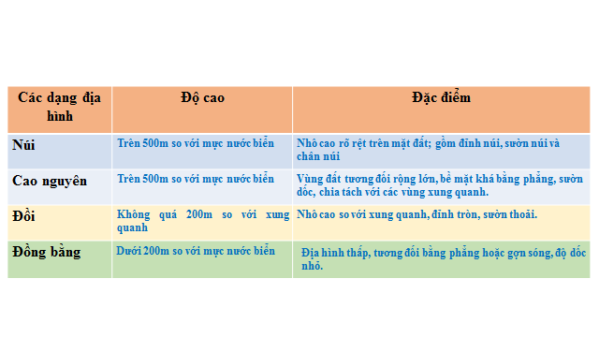

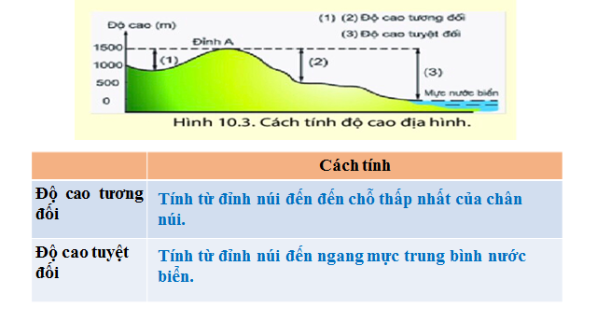

LUYỆN TẬP
Vẽ sơ đồ tư duy hệ thống hoá kiến thức bài học
VẬN DỤNG
Nơi em sinh sống thuộc dạng địa hình nào? Trình bày đặc điểm dạng địa hình đó. Dạng địa hình đó phù hợp với những hoạt động kinh tế nào?

